ОСС Размещено в системе ГИС ЖКХ
Голосование проводится с помощью приложения «ГОСУСЛУГИ ДОМ»
Как только голосование начинается на почту всем приходит уведомление от госуслуг о начале голосования 
Вам необходимо скачать приложение «Госуслуги дом» через это приложение происходит голосование , система предлагает разные способы установки приложения, если у Вас есть уже приложение госуслуги дом, заходите в него авторизация через госуслуги по Логину и паролю и голосуйте.
Начало работы: как скачать и авторизоваться
Где скачать приложение
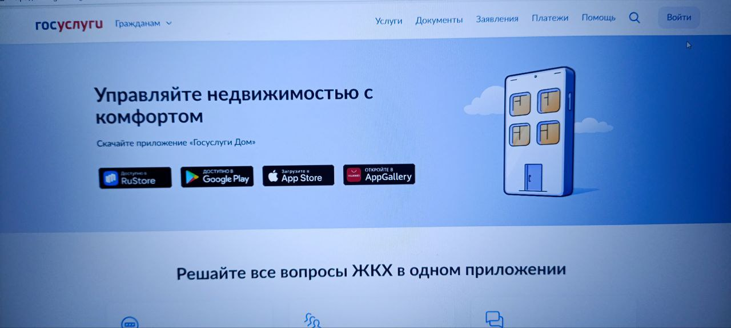
Варианты скачивания приложения « Госуслуги Дом»
App Store (iOS 14+),
Google Play (Android 8+),
RuStore и AppGallery для устройств без Google-сервисов.

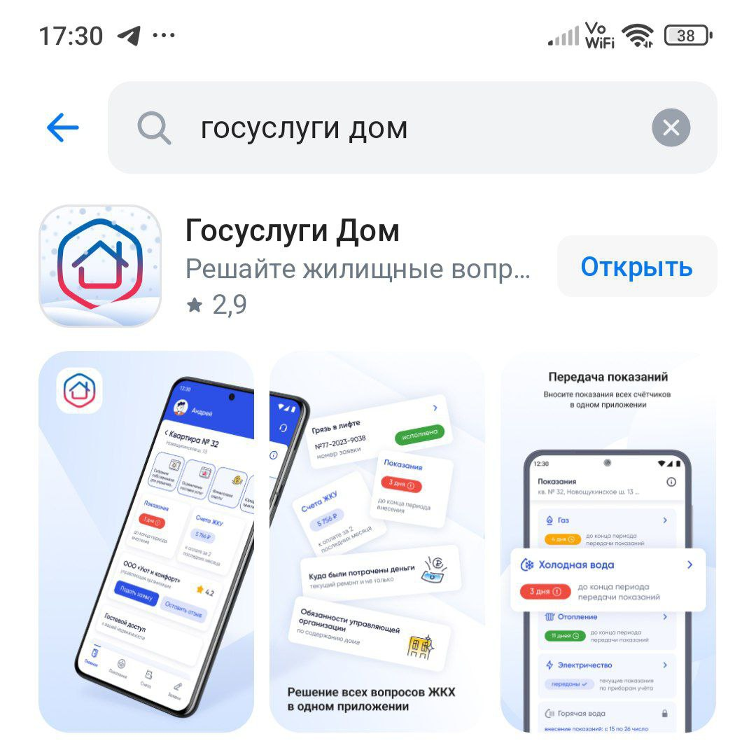
ВХОД в приложение Госуслуги Дом через логин/пароль через госуслуги
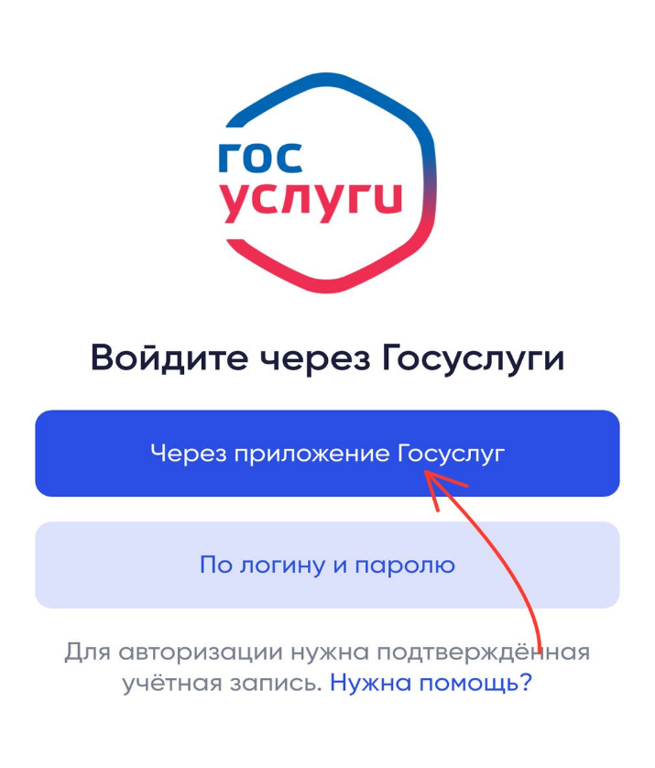
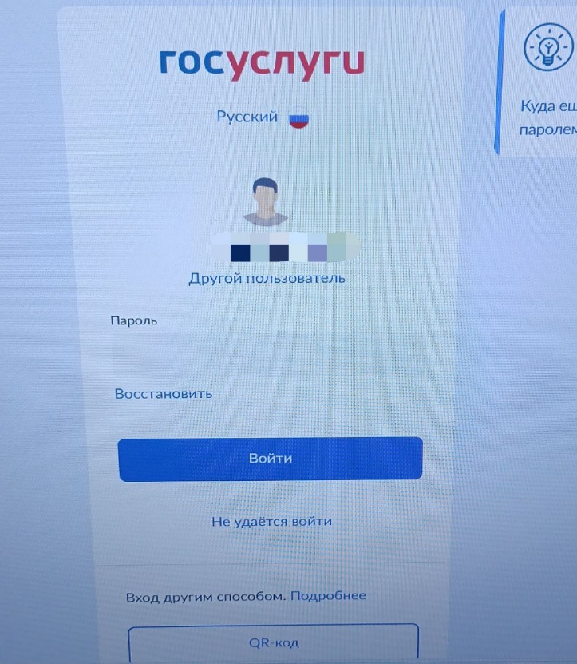
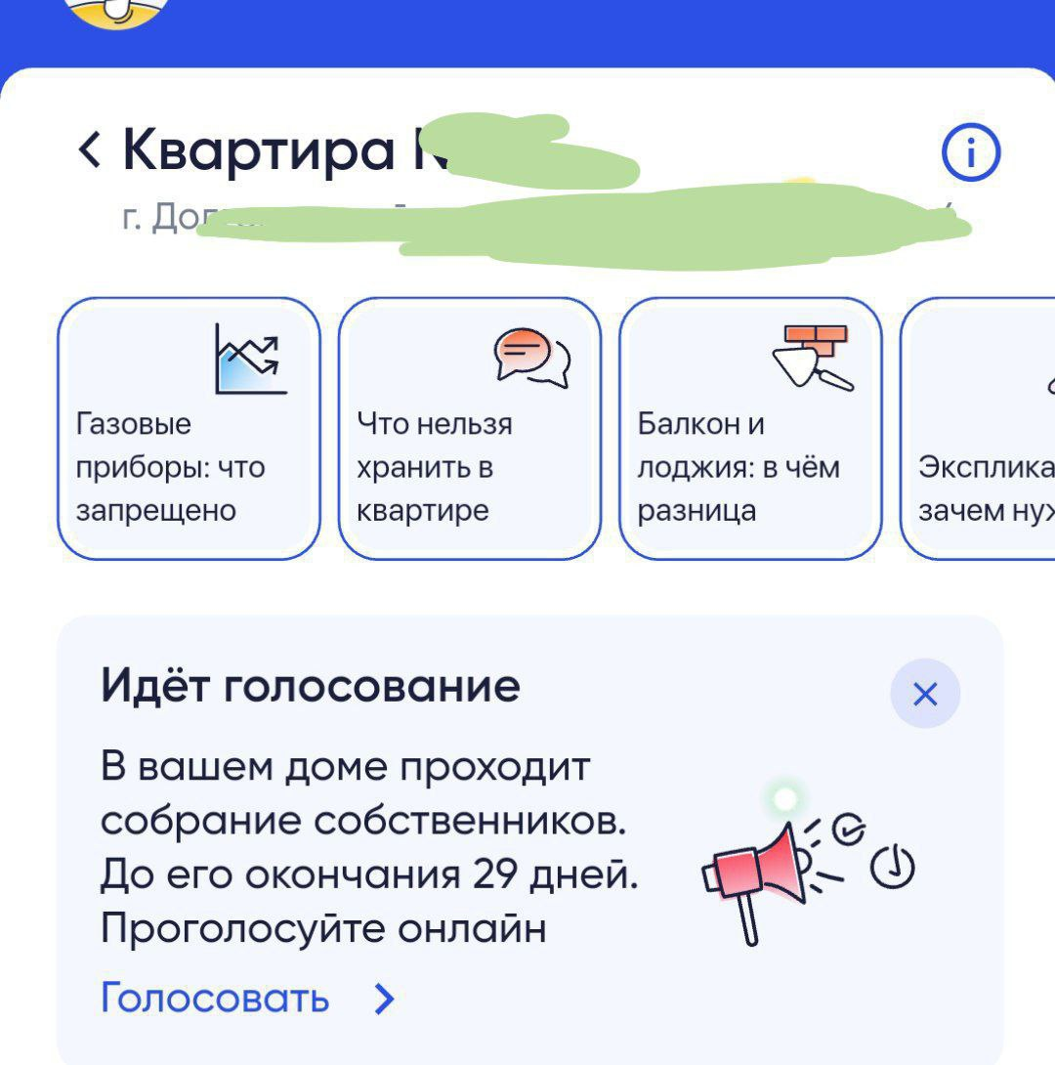
Заходите и видите сообщение, Идет голосование , нажимаем голосовать
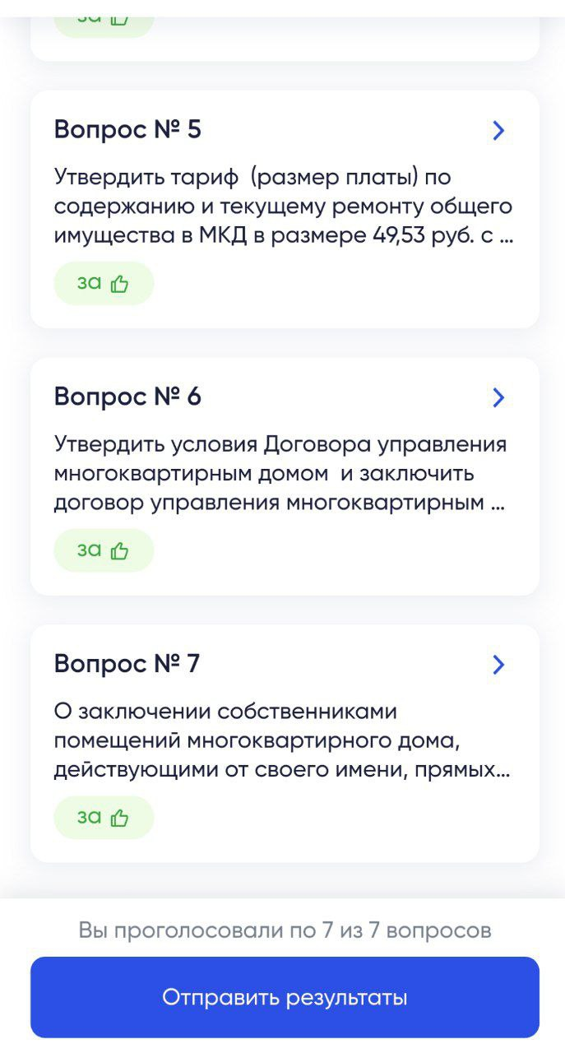
Голосуете и нажимаете Отправить результаты
